[1]

Firebase

Amoguimba Jessica, Calvopiña Esteban, Morales Sebastián, Pisuña David, Vásconez John

Resumen – En este documento se hablará de Firebase que es una base de datos cuyo propietario es Google, su instalación, su configuración y creación de proyectos mediante la misma para analizar y conocer todas las ventajas que proporciona.

# introducción

En la actualidad el uso de herramientas para el manejo y administración de datos es de alta demanda por lo que es necesario estar al corriente de las nuevas tecnologías que se implantan a diario. En esta ocasión hablaremos a detalle de la plataforma de Google “Firebase” que facilita las herramientas necesarias para la programación de apps de alta calidad, aumentar la base de usuarios y generar más dinero. Además, se encargan de los aspectos básicos para que el usuario pueda monetizar su negocio y enfocarse en sus usuarios.

La plataforma es utilizada para el desarrollo de aplicaciones web, Android y iOS; aplicando Analytics para la solución de optimización de rendimiento y monetización basado en análisis de comportamiento de los usuarios; además, la herramienta es fácil de utilizar y bien documentada, posee altas capacidades de integración y rendimiento. [1]

# Servicios para desarrollos

## Cloud Messaging

Es una solución para mensajería y envío de notificaciones gratis para Android, iOS y aplicaciones web, permitiendo el envío de datos para controlar el código de la aplicación. Este servicio soporta el envío de mensajes de forma individual y grupal. [2]

## Autenticación

Servicio que garantiza la protección de los datos del usuario mediante una contraseña, número de teléfono o varias autenticaciones. Incluye varias bibliotecas de interfaz de usuario, SDK y servicio de back-end. [2]

## Realtime Database

Es una base de datos alojada en la nube con los datos almacenados como JSON, proporciona sincronización en tiempo real entre cada usuario conectado de manera automática. Trabaja también en modo fuera de línea gracias al SDK de la base de datos que permite guardar la información y sincronizarla cuando esté conectado. [2]

# instalación

Primero debemos descargar la herramienta NodeJS desde la página oficial (<https://nodejs.org/es/download/>)

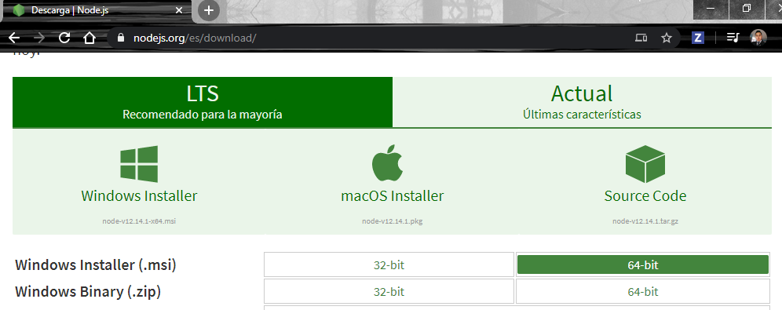

Una vez descargado, ejecutamos la aplicación y procedemos la instalación de nuestro NodeJS

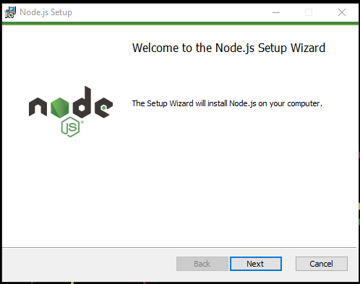

Aceptamos los acuerdos de licencia, configuramos la localidad del programa y apartados del sistema.

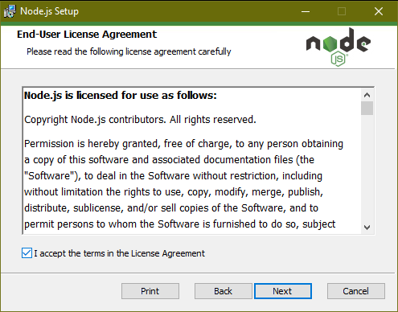

Destinamos la carpeta donde se instalará

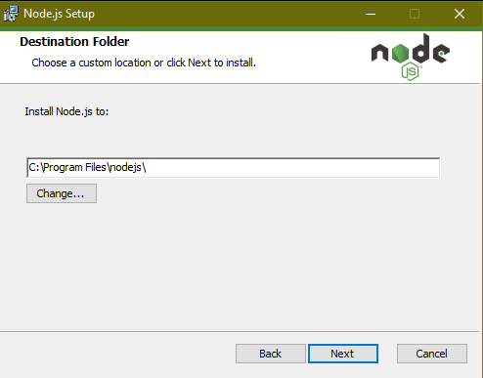

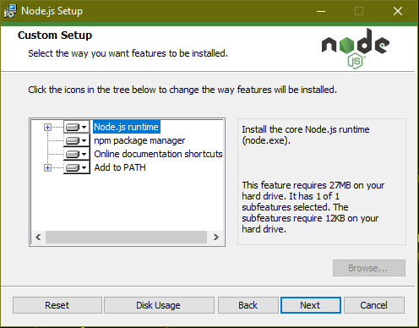

En caso de no poseer Python y visual studio se procede a marcar el cuadro e instalamos

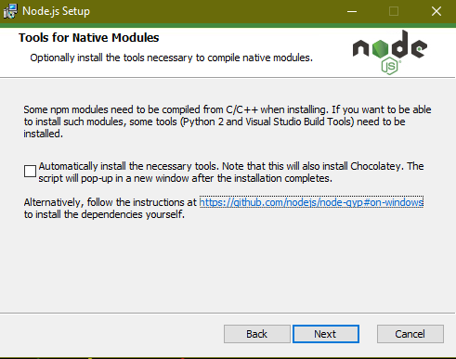

Finalmente instalamos el programa con los siguientes pasos y comprobamos su instalación en nuestro ordenador (node -v).

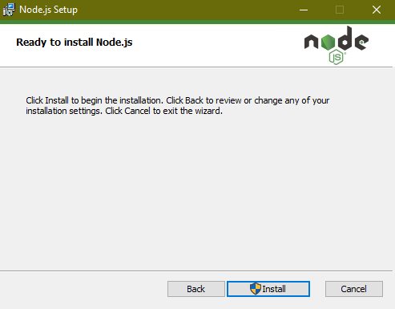

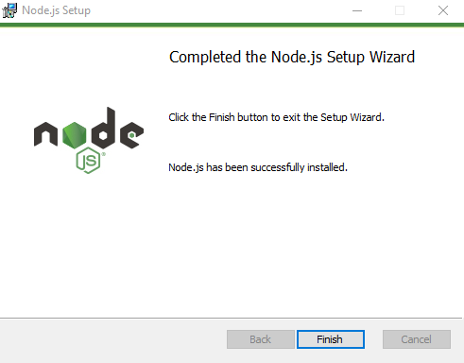

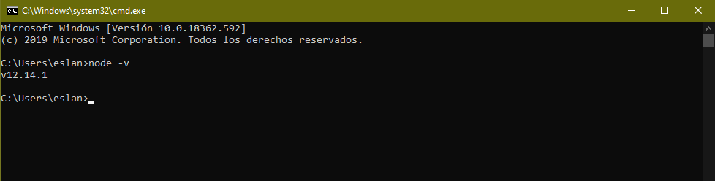

A continuación, procedemos a instalar npm (npm install npm@latest -g) en caso de ser necesario y la instalación de Firebase (npm install -g Firebase-tools).

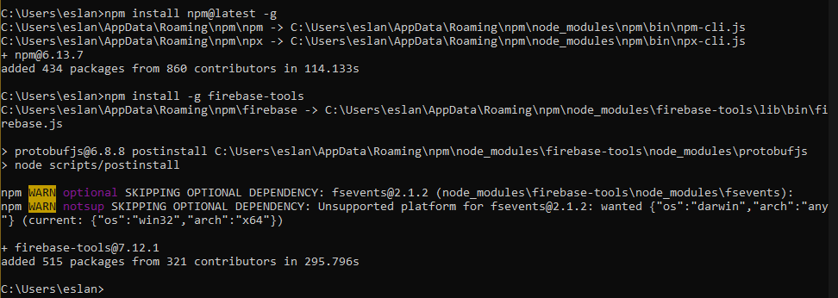

Para comprobar que la herramienta funciona y se conecta con Firebase procedemos a logearnos a través del cmd con el siguiente comando *$firebase login* y nos llevará a la página de autorización para la cuenta de Google.

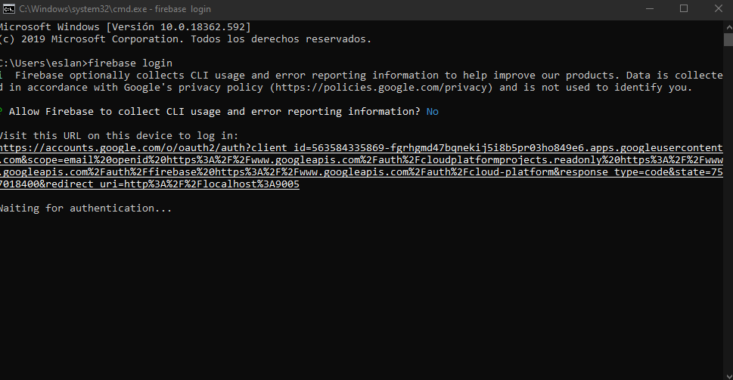

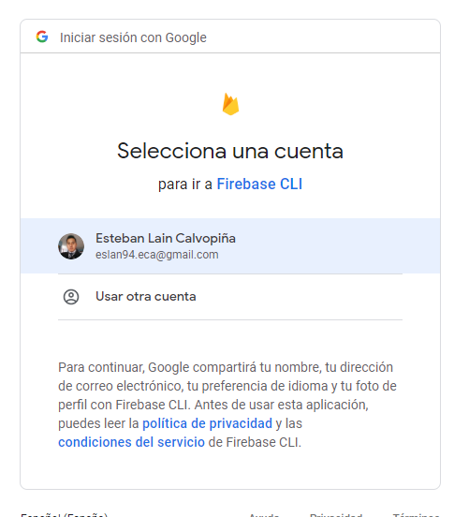 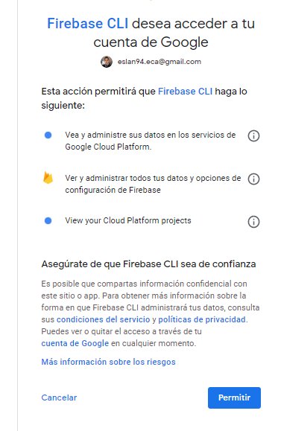

Finalmente, una vez conectados se puede verificar la lista de nuestros proyectos.

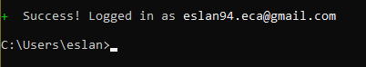

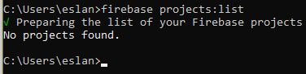

# Configuración del proyecto

## Autentificación

Es un servicio que nos simplifica el inicio de sesión y la gestión de esta en nuestra aplicación.

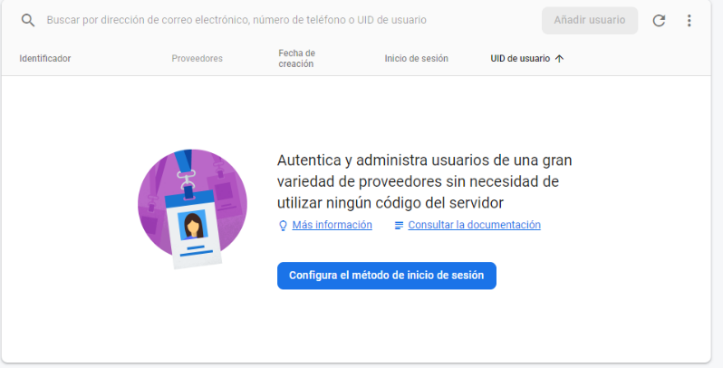

Si la usamos en aplicaciones web es extremadamente fácil de configurar, sobre todo si usamos el proveedor de Google, aun así, si usamos otros de los disponibles (Correo/Contraseña, Teléfono, Facebook, Twitter, GitHub, Anónimo) también es muy fácil, sólo es un paso más en el caso de las redes.

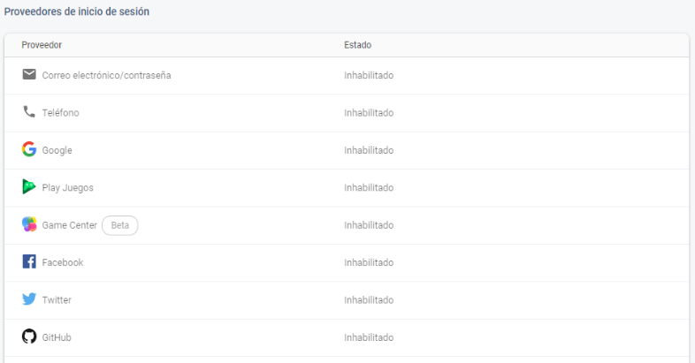

## Base de datos Realtime

Con la base en tiempo real de Firebase podrás guardar todos los datos que requiera tu aplicación.

 Se lleva muy bien con React (es una biblioteca JavaScript de código abierto diseñada para crear interfaces de usuario con el objetivo de facilitar), y su patrón reactivo que permite actualizar los datos en los componentes automáticamente. Los datos se almacenan en formato JSON y se pueden agregar reglas para permitir requests con token o solo desde una URL, por ejemplo.

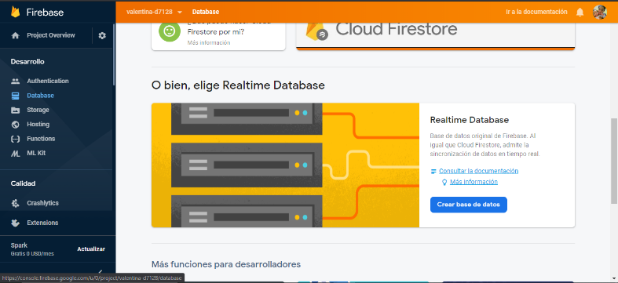

## Storage

Almacena y muestra los archivos generados por el usuario (como fotos, vídeos y archivos de audio) sin necesidad de utilizar código de servidor.

Cloud Storage almacena tus archivos en un depósito de Google Cloud Storage y los hace accesibles a través de Firebase y Google Cloud. Esto te permite tener la flexibilidad para subir y descargar archivos de clientes móviles a través de los SDK de Firebase y realizar procesamiento en el servidor, como el filtrado de imágenes o la transcodificación de video mediante Google Cloud Platform. Cloud Storage se escala automáticamente, lo que significa que no es necesario migrar a ningún otro proveedor. Obtén más información acerca de todos los beneficios de nuestra integración con Google Cloud Platform.

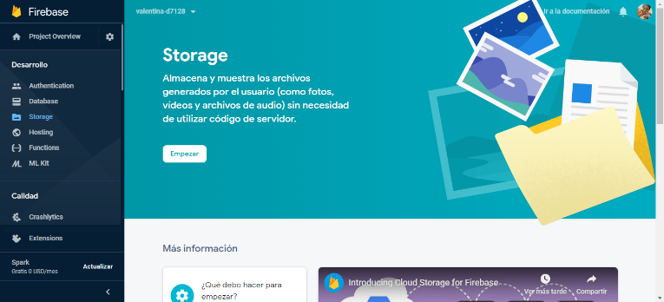

## Hosting

Despliega sitios y aplicaciones web móviles en cuestión de segundos mediante una red de distribución de contenido segura y globa

Firebase Hosting se creó para el programador web moderno. Los sitios web y las apps son más potentes que nunca gracias al surgimiento de marcos de trabajo de frontend de JavaScript, como Angular, y herramientas de generación estática, como Jekyll. Ya sea que estés implementando una página de destino sencilla de la app o una app web progresiva (AWP) compleja, Hosting te ofrece la infraestructura, las funciones y las herramientas orientadas a la implementación y administración de sitios web y apps.

Con Firebase CLI, puedes implementar archivos desde los directorios locales de tu computadora en tu servidor de Hosting. Además de entregar contenido estático, puedes usar Cloud Functions para Firebase o Cloud Run para entregar contenido dinámico y alojar microservicios en tus sitios. Todo el contenido se entrega mediante una conexión SSL desde el servidor periférico más cercano a nuestra CDN global.

Firebase Hosting tiene opciones de configuración ligeras para que compiles AWP sofisticadas. Puedes reescribir fácilmente las URL para el enrutamiento del cliente o configurar encabezados personalizados.

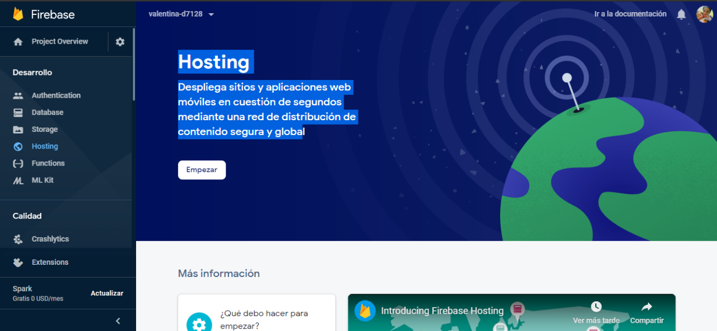

Una vez revisado los ítems que nos presenta su interfaz iremos a una parte muy importante que es la “Descripción del proyecto”.

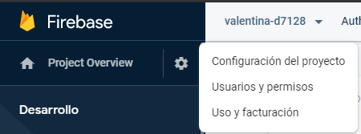

Damos clic en configuración del proyecto y nos desplegare el siguiente contenido:

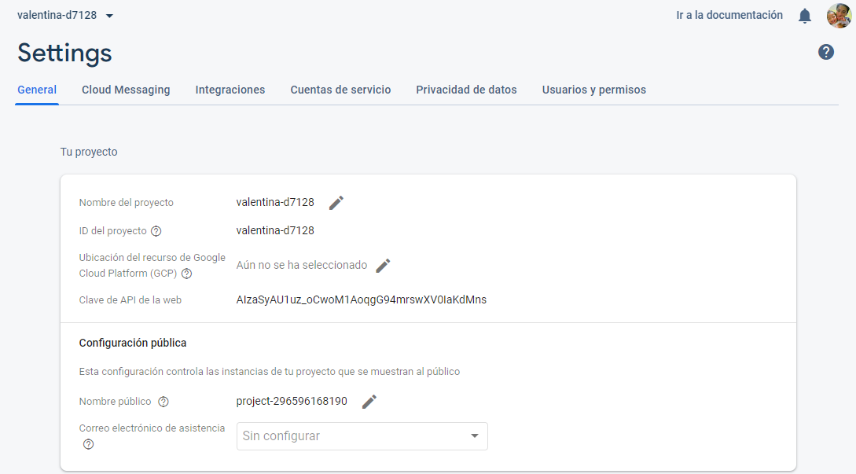

Nos mostrar todas las configuraciones que podremos realizar de forma general en nuestro proyecto.

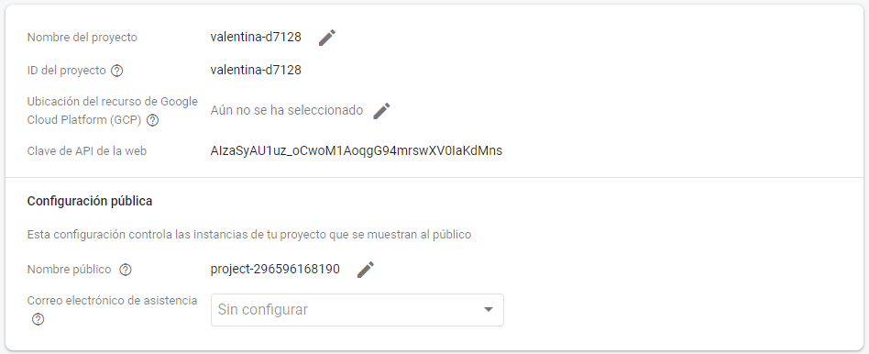

Observamos que podemos modificar el nombre de nuestro proyecto, su ID, su ubicación de recurso de Google Cloud Platform (es aquí donde estarán almacenados nuestro dato para los servicios de GCP que requiere una configuración de ubicación).

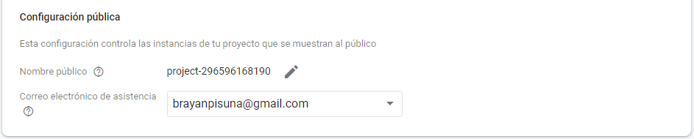

En este también tendremos la configuración publica es como se va a mostrar nuestro proyecto al público en general y también tendremos un correo de asistencia esto es por dificultades que existan de los usuarios que visitan por primera vez.

## Mensajería en la nube

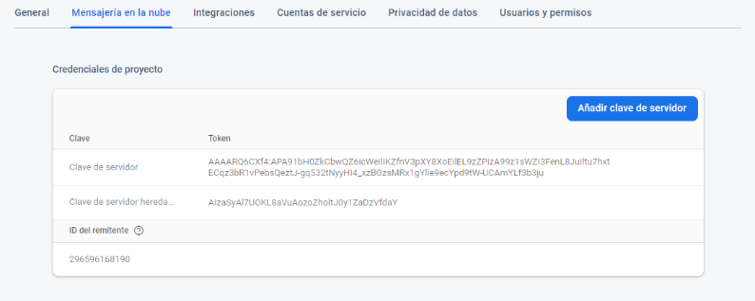

Aquí podremos añadir una clave a nuestro servido al momento que ingresamos ya por en si se genera una clave en general, pero si nosotros le añadimos una clave se me va a agregar esto nos ayudar a tener un mejor servicio y por ende a perdida de información.

## Integraciones

Aquí podremos añadir aplicaciones a nuestro proyecto, es muy interesante ya que las aplicaciones tienen vinculación con Google, y por ende ya nuestro proyecto está vinculado.

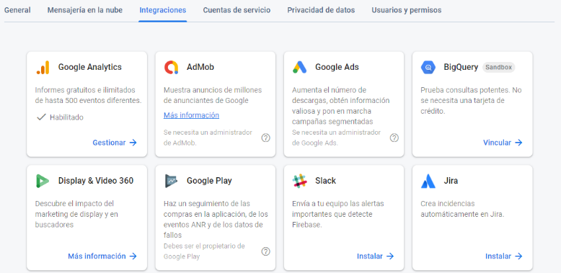

**Cuentas de servicio**

Nuestro SKD que es nuestro administrador nos brinda un código para autentificar Firebase.



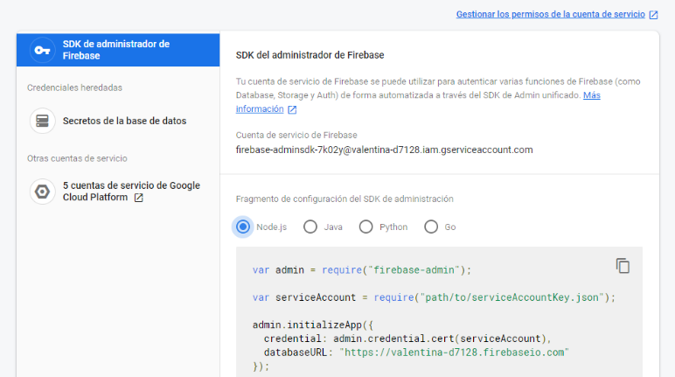

## Privacidad de Datos

Tendremos esta opción para que nos representen en el área de privacidad de nuestros usuarios o los datos que van ingresando, los programadores que recojan o traten datos de usuarios a gran escala o determinados tipos de datos sensibles, así como aquellos que constituyan una autoridad u organismo público, deben designar a un delegado de protección de datos (DPO) o a un representante en la UE.

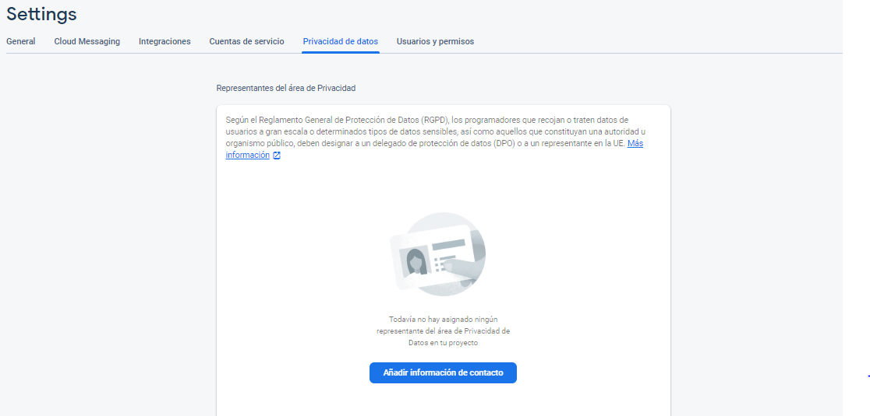

## Usuario con permisos

Crea y administra instancias, discos, redes y otros recursos de Google Cloud Platform desde un mismo lugar

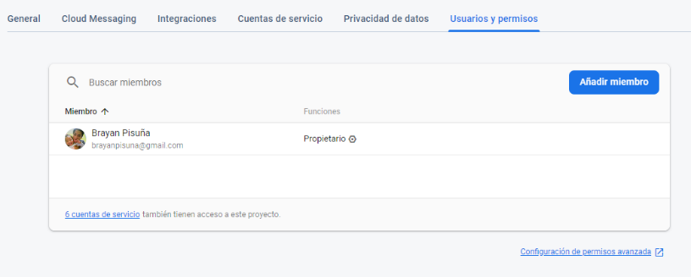

Use SI (MKS) o CGS como unidades primarias. (Se prefieren las unidades del SI.) Pueden usarse las unidades inglesas como unidades secundarias (en paréntesis). **Esto se aplica a los documentos en el almacenamiento de información.** Por ejemplo, escriba “15 Gb/cm2 (100 Gb/in2).” Una excepción es cuando se usan las unidades inglesas como los identificadores en el comercio, como “3½ en la unidad de disco.” Evite combinar SI y unidades de CGS, como la corriente en los amperios y el campo magnético en oersteds. Esto lleva a menudo a confusión porque las ecuaciones no cuadran dimensionalmente. Si usted debe usar unidades mixtas, claramente declare las unidades para cada cantidad en una ecuación.

La unidad del SI para la fuerza del campo magnético H es A/m. Sin embargo, si usted desea usar unidades de T, o referirse a densidad de flujo magnético *B* o la fuerza del campo magnético simbolizadas como µ0*H*. Use un punto en el centro para separar las unidades compuestas, por ejemplo, “A·m2.”

# Crear un Proyecto en Firebase

Clic en crear proyecto

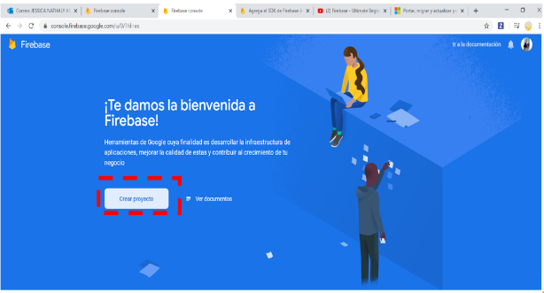

PASO 1:

Damos nombre a nuestro proyecto.

* Importante para el nombre del proyecto no se debe usar caracteres gráficos.

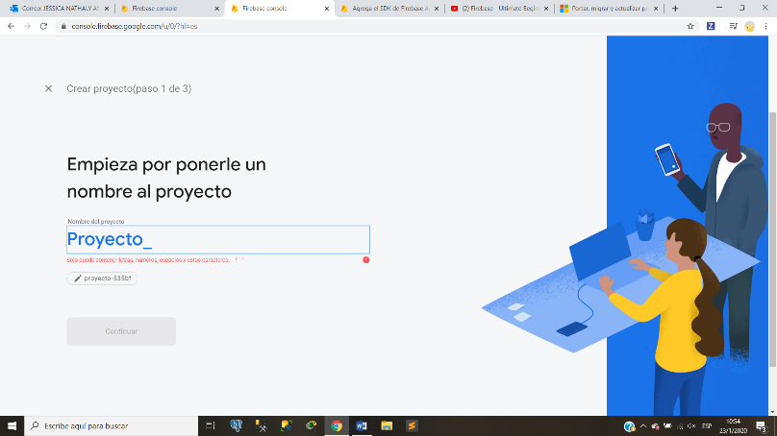

Una vez asignado un nombre aceptable para nuestro proyecto, en la parte inferior se podrá observar un código que se auto genera.

Este asigna un ID a nuestro proyecto, el cual se puede cambiar si se lo desea.

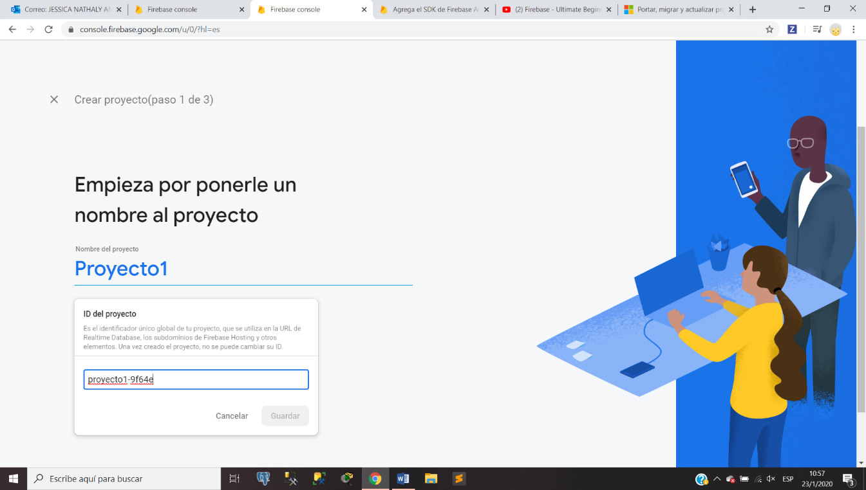

PASO 2:

Nos indica una pequeña información de lo que FIREBASE junto a Google Analytics es capaz de hacer.

**Lo que no se mide no se puede mejorar.**

Google Analytics es una solución gratuita de medición de apps que proporciona estadísticas sobre el uso de las apps y la participación de los usuarios para que puedas tomar decisiones fundamentadas en relación con el marketing de las apps y las optimizaciones del rendimiento.

 Proporciona una capacidad ilimitada de generar informes sobre un total.

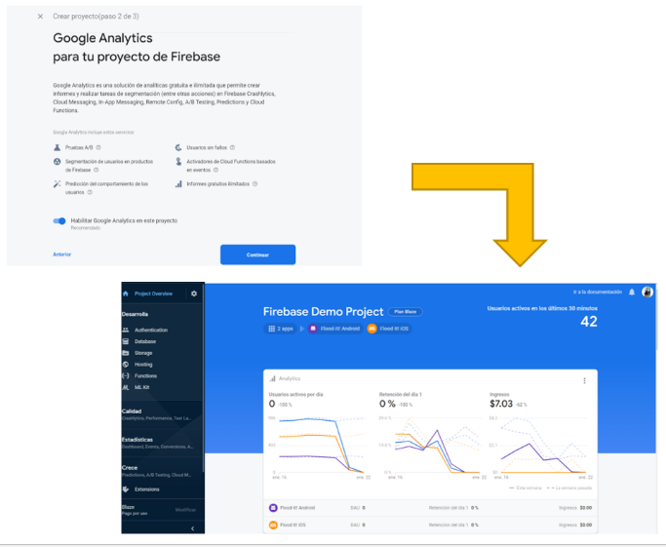

PASO 3:

Configuramos el país de la ubicación de Google Analytics, y aceptamos los términos y condiciones para nuestro primer proyecto.

Y finalmente damos clic en Crear proyecto.

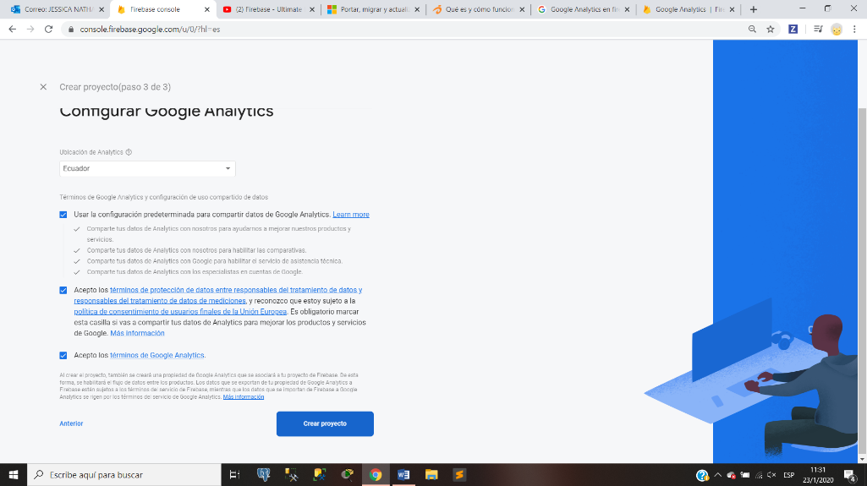

Esperamos unos minutos para que empecemos ya a trabajar en nuestro proyecto.

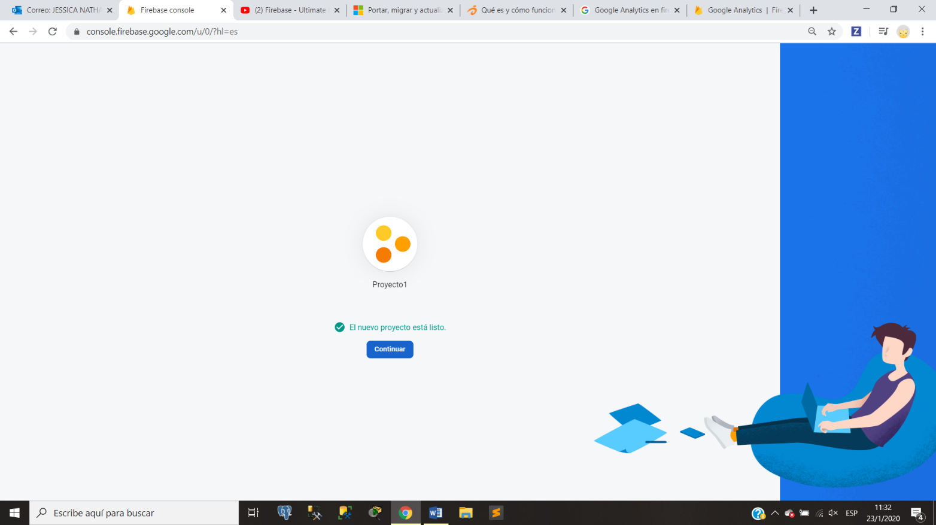

# CREAR UNA BASE DE DATOS CON FIREBASE

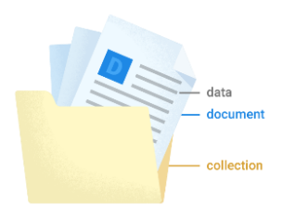

## ¿Qué son Documentos?

En Cloud Firestore, la unidad de almacenamiento es el documento.

Un documento es un registro liviano que contiene campos con valores asignados.

Cada documento se identifica con un nombre. Los nombres de documentos dentro de una colección son únicos.

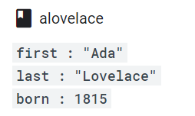

## ¿Qué son Colecciones?

Los documentos viven en colecciones, que simplemente son contenedores de documentos.

Por ejemplo, podrías tener una colección llamada **users** con los distintos usuarios de tu app, en la que haya un documento que represente a cada uno:

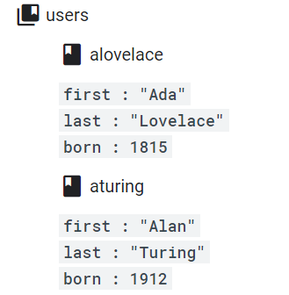

**Pasos a seguir:**

Seleccionamos “**Database**”

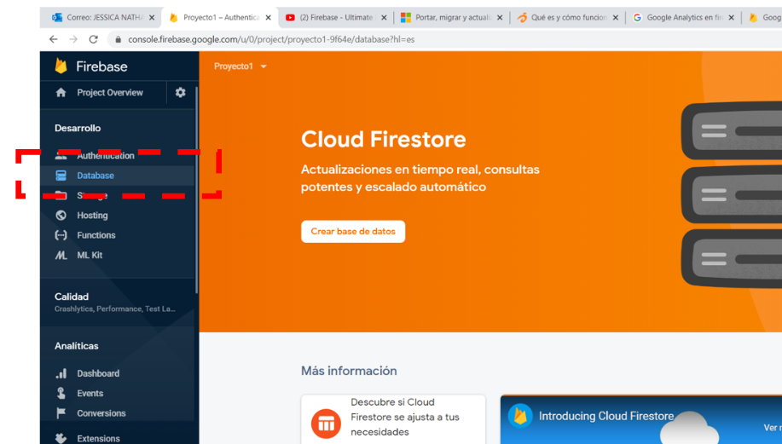

En esta parte definimos las reglas de seguridad a terceros para que puedan o no realizar operaciones en la base datos.

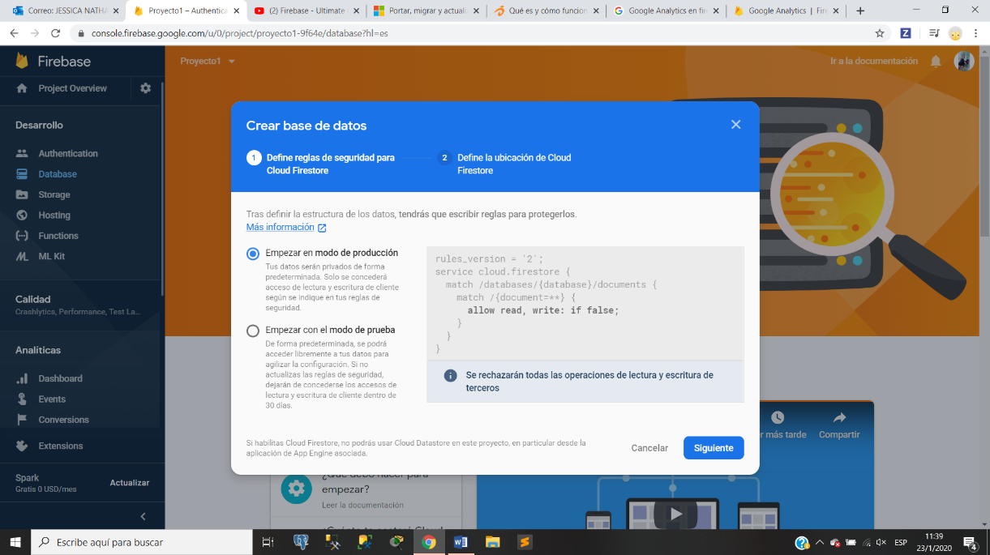

Damos clic en siguiente y nos da la advertencia sobre la ubicación dónde se guardarán los datos de Cloud Firestore.

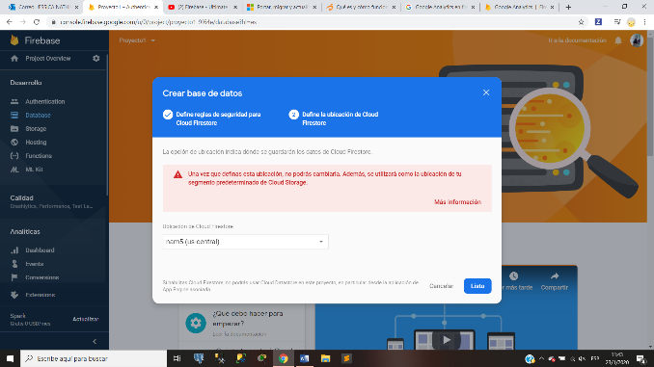

Clic en aceptar y esperamos unos minutos, procedemos a crear el primer modelo de datos.

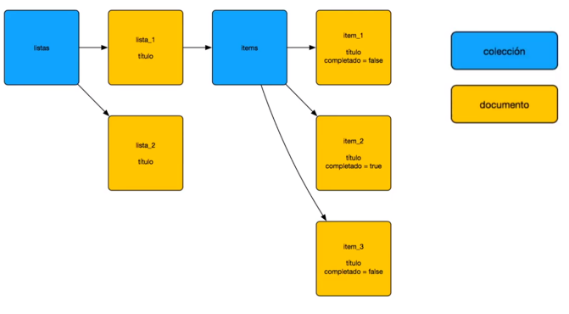

Creamos nuestra primera colección “listas”

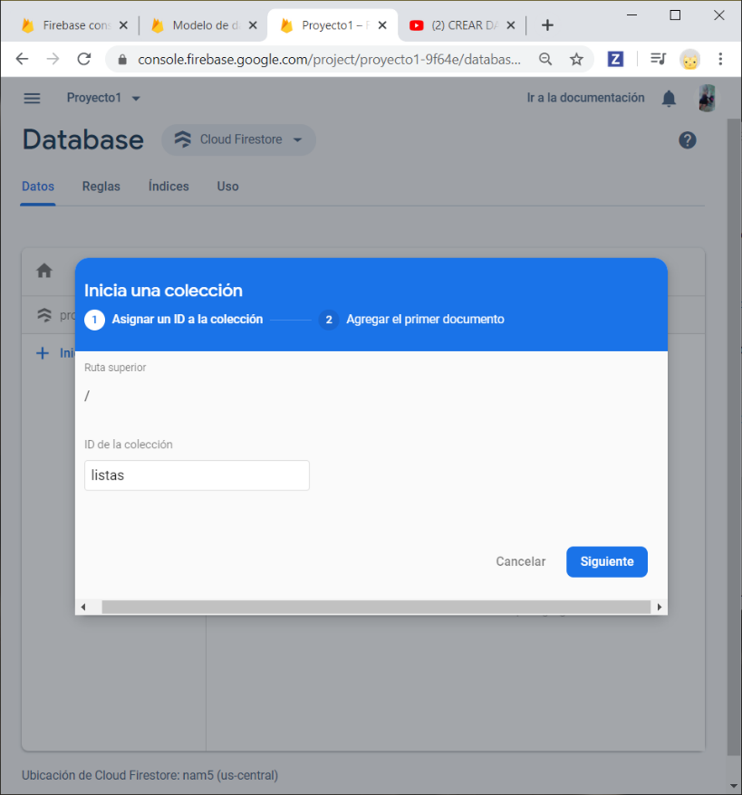

Creamos el primer documento, dándole in ID de documento, un nombre al campo, el tipo de dato y un valor.

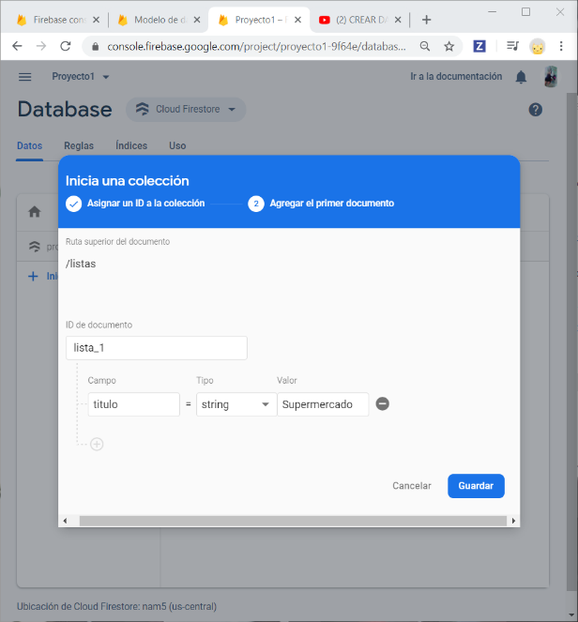

Y ahora ya tendremos una colección llamada lista con un documento llamado lista_1 y dentro de este documento el campo título que es de tipo String y su valor es Supermercado.

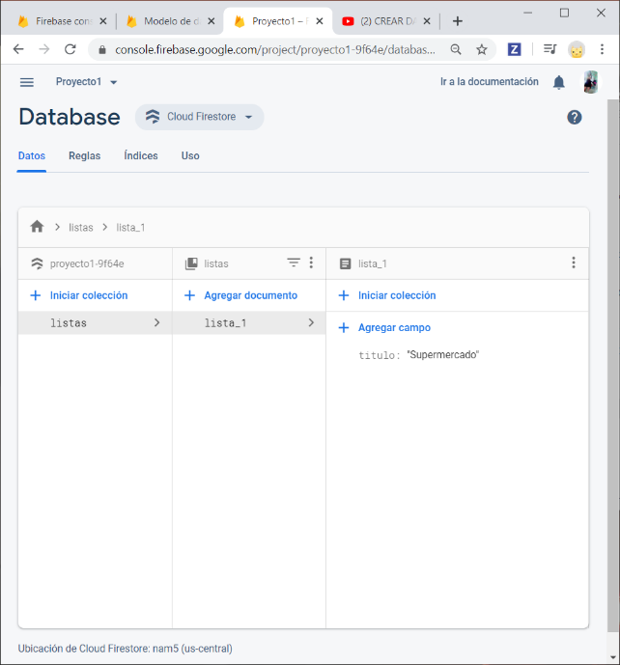

También se puede tener sub-colecciones, dando clic en “Iniciar colección”

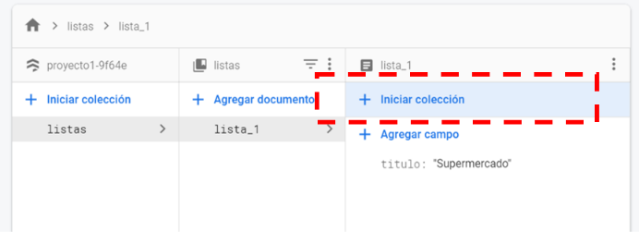

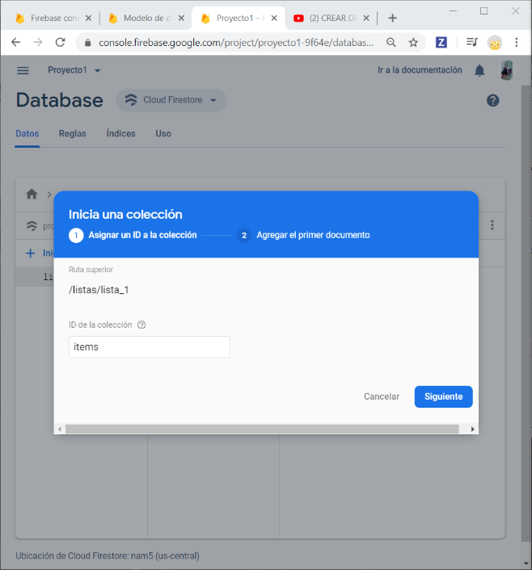

Ahora se obtiene una sub-colección llamada ítems que tiene un documento llamado ítem_1 con sus campos título y completado.

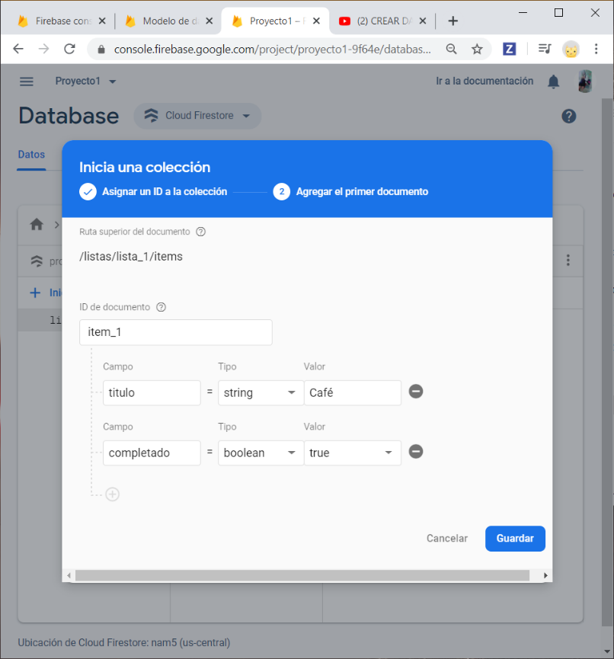

Finalmente se obtendrá de esta manera.

# Conclusión

Firebase es una base de datos de Google, por ende, es muy fácil implementarla en cualquier kit de herramientas o software que es propio de Google, por ejemplo, es muy simple implementarla en aplicaciones Android, también con las facilidades de inicio de sesión que proporciona esta base de datos, se vuelve sencillo tener una administración de usuarios eficiente.

Referencias

1. G. Developers, «Firebase,» Google, [En línea]. Available: https://firebase.google.com/docs?authuser=0. [Último acceso: 30 Ene 2020].
2. B. Gary, «Club de tecnología,» 07 Nov 2017. [En línea]. Available: http://www.clubdetecnologia.net/blog/2017/un-vistazo-a-la-plataforma-de-firebase/. [Último acceso: 30 Ene 2020].
3. Firebase. (2020). Firebase. [online] Available at: https://firebase.google.com/ [Accessed 31 Jan. 2020].

1.